**LAPORAN PRAKTIKUM**

**PEMROGRAMAN WEB I**

**MODUL 4**



**CSS**

**Oleh:**

**Nizar Ali NIM. 2210817310012**

**PROGRAM STUDI TEKNOLOGI INFORMASI**

**FAKULTAS TEKNIK**

**UNIVERSITAS LAMBUNG MANGKURAT**

**APRIL 2023**

# LEMBAR PENGESAHAN

**LAPORAN PRAKTIKUM PEMROGRAMAN WEB I**

**MODUL 4**

Laporan Praktikum Pemrograman Web I Modul 4: CSS ini disusun sebagai syarat lulus mata kuliah Praktikum Pemrograman Web I. Laporan Praktikum ini dikerjakan oleh:

Nama Praktikan : Nizar Ali

NIM : 2210817310012

|  |  |
| --- | --- |
| Menyetujui,  Asisten Praktikum  Muhammad Ravi Himawan  NIM. 2110817310011 | Mengetahui,  Dosen Penanggung Jawab Praktikum  Arief Trisno Eko Suryo, S.T., M.T.  NIP. 199106172022031007 |

# DAFTAR ISI

LEMBAR PENGESAHAN 2

DAFTAR ISI 3

DAFTAR GAMBAR 5

DAFTAR TABEL 6

SOAL 1 7

A. Source Code 7

B. Output Program 8

C. Pembahasan 8

SOAL 2 9

A. Source Code 9

B. Output Program 10

C. Pembahasan 10

SOAL 3 11

A. Source Code 11

B. Output Program 11

C. Pembahasan 11

SOAL 4 12

A. Source Code 12

B. Output Program 13

C. Pembahasan 13

SOAL 5 14

A. Source Code 14

B. Output Program 15

C. Pembahasan 15

SOAL 6 16

A. Source Code 16

B. Output Program 17

C. Pembahasan 17

SOAL 7 18

A. Source Code 18

B. Output Program 19

C. Pembahasan 19

SOAL 8 20

A. Source Code 20

B. Output Program 21

C. Pembahasan 21

TAUTAN GITHUB 22

# DAFTAR GAMBAR

Gambar 1. Screenshot Hasil Output Soal 1 8

Gambar 2. Screenshot Hasil Output Soal 2 10

Gambar 3. Screenshot Hasil Output Soal 3 11

Gambar 4. Screenshot Hasil Output Soal 4 13

Gambar 5. Screenshot Hasil Output Soal 5 15

Gambar 6. Screenshot Hasil Output Soal 6 17

Gambar 7. Screenshot Hasil Output Soal 7 19

Gambar 8. Screenshot Hasil Output Soal 8 21

# DAFTAR TABEL

Tabel 1. Soal 1 7

Tabel 2. Source Code Soal 1 7

Tabel 3 Soal 2 9

Tabel 4. Source Code Soal 2 9

Tabel 5. Soal 3 11

Tabel 6. Source Code Soal 3 11

Tabel 7. Soal 4 12

Tabel 8. Source Code Soal 4 12

Tabel 9. Soal 5 14

Tabel 10. Source Code Soal 5 14

Tabel 11. Soal 6 16

Tabel 12. Source Code Soal 6 16

Tabel 13. Soal 7 18

Tabel 14. Source Code Soal 7 19

Tabel 15. Soal 8 20

Tabel 16. Source Code Soal 8 21

**Modul 4. CSS**

Soal Praktikum:

Ketikkan setiap kelompok tag dalam sebuah file, simpan dalam folder Anda sendiri yang telah ditentukan, kemudian jalankan di web browser yang telah terinstall.

# SOAL 1

1. Pengaturan latar belakang

|  |
| --- |
|  |

Tabel . Soal 1

Simpan coding anda dengan nama: **PRAK401.html**

## Source Code

|  |  |
| --- | --- |
| 1  2  3  4  5  6  7  8  9  10  11  12  13  14  15  16  17  18  19 | <html>      <head>          <style type="text/css">              body{  *background*: #00ff00 url("ultraman.gif") no-repeat fixed center;              }          </style>      </head>      <body>          <p>              <b>Catatan:</b>              Properti background-attachment dan background-position tidak bisa digunakan dalam browser Netscape 4.0.          </p>          <p>Ada teks disini</p>          <p>Lorem Ipsum</p>          <p>dolor si amet,</p>          <p>consectetur adipiscing elit.</p>      </body>  </html> |

Tabel . Source Code Soal 1

## Output Program

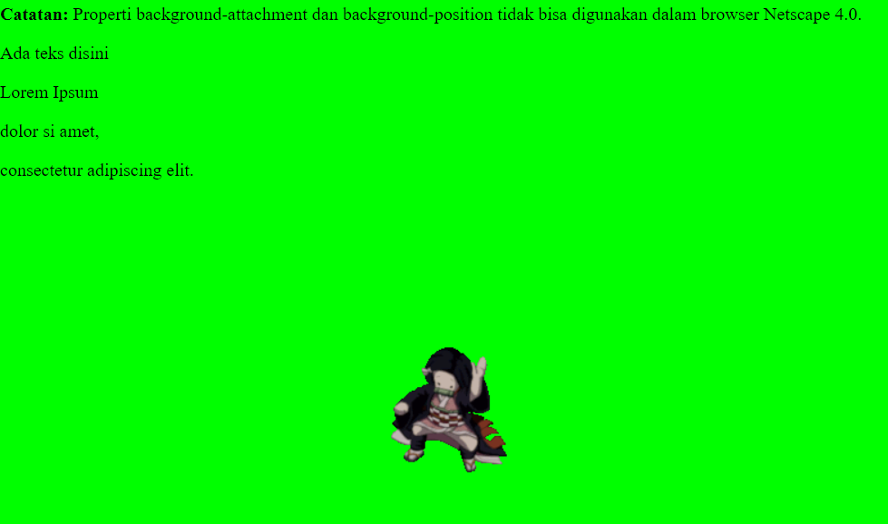

Gambar . Screenshot Hasil Output Soal 1

## Pembahasan

[1],[19]: <html> merupakan tag untuk membuat sebuah dokumen HTML.

[2],[8]: <head> merupakan tag untuk memberikan informasi tentang dokumen

[3],[4],[5],[6],[7]: <style> merupakan tag untuk menentukan informasi style menggunakan tipe (CSS) pada suatu dokumen. Digunakan body{ untuk menspesifikasikan pengguna stylenya. Atribut background: untuk mengubah warna backgroundnya, url(“…”) untuk membuat suatu link gambar dan no-repeat fixed center untuk memuat isi link secara tidak berulang dan di posisi tengah.

[9],[18]: <body> merupakan tag untuk mengisi dokumen yang akan tampil di browser.

[10],[13],[14],[15],[16],[17]: <p> merupakan tag untuk membuat suatu paragraph.

[11]: <b> merupakan tag untuk membuat suatu teks bold.

# SOAL 2

1. Penanganan font

|  |
| --- |
|  |

Tabel Soal 2

Simpan coding anda dengan nama: **PRAK402.html**

## Source Code

|  |  |
| --- | --- |
| 1  2  3  4  5  6  7  8  9  20  11  12  13  14  15  16  17  18  19  20 | <html>      <head>          <style type="text/css">              p.normal {*font-weight*: normal;}              p.tebal {*font-weight*: bold;}              p.teball {*font-weight*: 900l;}              p.lengkap {*font*: italic small-caps 900 12px arial;}          </style>      </head>      <body>          <p class="normal">              Perhatikan paragraf ini</p>          <p class="tebal">              Bandingkan dengan paragraf diatasnya</p>          <p class="teball">              Bandingkan yang ini juga</p>          <p class="lengkap">              Paragraf dengan semua atribut font dimasukkan</p>      </body>  </html> |

Tabel . Source Code Soal 2

## Output Program

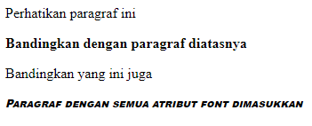

Gambar . Screenshot Hasil Output Soal 2

## Pembahasan

[1],[20]: <html> merupakan tag untuk membuat sebuah dokumen HTML.

[2],[9]: <head> merupakan tag untuk memberikan informasi tentang dokumen.

[3],[4],[5],[6],[7],[8]: <style> merupakan tag untuk menentukan informasi style menggunakan tipe (CSS) pada suatu dokumen. Digunakan p.normal, dll untuk menspesifikasikan pengguna stylenya. Atribut font-weight: untuk menentukan nilai ketebalan suatu teks, font: untuk mengganti atribut fontnya seperti tipe dan ukurannya.

[10],[19]: <body> merupakan tag untuk mengisi dokumen yang akan tampil di browser.

[11],[12],[13],[14],[15],[16],[17],[18]: <p> merupakan tag untuk membuat suatu paragraph. class=”…” untuk menspesifikasikan nama agar bisa dipakai oleh tag <style>,

# SOAL 3

1. Pembuatan border

|  |
| --- |
|  |

Tabel . Soal 3

Simpan coding anda dengan nama: **PRAK403.html**

## Source Code

|  |  |
| --- | --- |
| 1  2  3  4  5  6  7  8  9  10  11  12  13  14  15 | <html>      <head>          <style type="text/css">              p.borderous {  *border-style*: double;  *border-width*: 5px 10px 1px medium;  *border-color*: #ff0000 #00ff00 #0000ff rgb(250,0,255);              }          </style>      </head>      <body>          <p class="borderous">              <b>Catatan:</b>tidak didukung oleh internet explorer versi lama </p>      </body>  </html> |

Tabel . Source Code Soal 3

## Output Program



Gambar . Screenshot Hasil Output Soal 3

## Pembahasan

[1],[15]: <html> merupakan tag untuk membuat sebuah dokumen HTML.

[2],[10]: <head> merupakan tag untuk memberikan informasi tentang dokumen.

[3],[4],[5],[6],[7],[8],[9]: <style> merupakan tag untuk menentukan informasi style menggunakan tipe (CSS) pada suatu dokumen. Digunakan p.borderous untuk menspesifikasikan pengguna stylenya. Atribut border-style: untuk menentukan tipe border yang dipakai, border-width: untuk menentukan besar bordernya, border-color untuk menentukan warna bordernya.

[11],[14]: <body> merupakan tag untuk mengisi dokumen yang akan tampil di browser.

[12],[13]: <p> merupakan tag untuk membuat suatu paragraph. class=”…” untuk menspesifikasikan nama agar bisa dipakai oleh tag <style>.

# SOAL 4

1. Pengaturan margin

|  |
| --- |
|  |

Tabel . Soal 4

Simpan coding anda denghn nama: **PRAK404.html**

## Source Code

|  |  |
| --- | --- |
| 1  2  3  4  5  6  7  8  9  10  11  12 | <html>      <head>          <style type="text/css">              p.margin {*margin*: 2cm 4cm 3cm 80px}          </style>      </head>      <body>          <p>Yang ini adalah pargraf biasa tanpa pengaturan margin, sepertinya biasa saja.</p>          <p class="margin">Bandingkan dengan tampilan paragraf ini. Coba Anda kecilkan ukuran window browser agar terlihat lebih jelas perbedaannya.</p>          <p>This is a paragraph</p>      </body>  </html> |

Tabel . Source Code Soal 4

## Output Program

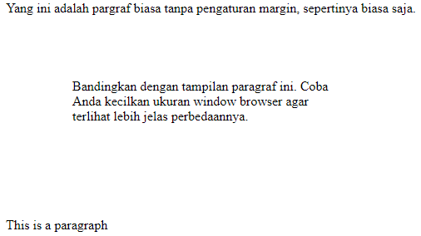

Gambar . Screenshot Hasil Output Soal 4

## Pembahasan

[1],[12]: <html> merupakan tag untuk membuat sebuah dokumen HTML.

[2],[6]: <head> merupakan tag untuk memberikan informasi tentang dokumen.

[3],[4],[5]: <style> merupakan tag untuk menentukan informasi style menggunakan tipe (CSS) pada suatu dokumen. Digunakan p.margin untuk menspesifikasikan pengguna stylenya. Atribut margin untuk menentukan atribut marginnya, seperti ukuran dan letaknya.

[7],[11]: <body> merupakan tag untuk mengisi dokumen yang akan tampil di browser.

[8],[9],[10]: <p> merupakan tag untuk membuat suatu paragraph. class=”…” untuk menspesifikasikan nama agar bisa dipakai oleh tag <style>.

# SOAL 5

1. Mengatur padding pada sel tabel

|  |
| --- |
|  |

Tabel . Soal 5

Simpan coding anda dengan nama: **PRAK405.html**

## Source Code

|  |  |
| --- | --- |
| 1  2  3  4  5  6  7  8  9  10  11  12  13  14  15  16  17  18  19  20  21 | <html>      <head>          <style type="text/css">              td {*padding*: 1.5cm}              td.value2 {*padding*: 0.5cm 2.5cm}          </style>      </head>      <body>          <table border="1">              <tr>                  <td>Ini adalah tabel dengan sel yang menggunakan padding sama pada setiap sisinya (1,5cm)</td>              </tr>          </table>          <br>          <table border="1">              <tr>                  <td class="value2">Bandingkan dengan tampilan tabel ini. Padding atas dan bawah memiliki nilai 0,5cm, sedangkan padding kanan dan kiri nilainya 2,5cm.</td>              </tr>          </table>      </body>  </h |

Tabel . Source Code Soal 5

## Output Program

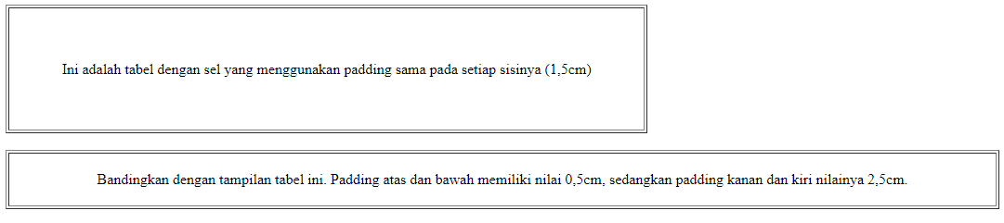

Gambar . Screenshot Hasil Output Soal 5

## Pembahasan

[1],[21]: <html> merupakan tag untuk membuat sebuah dokumen HTML.

[2],[7]: <head> merupakan tag untuk memberikan informasi tentang dokumen.

[3],[4],[5],[6]: <style> merupakan tag untuk menentukan informasi style menggunakan tipe (CSS) pada suatu dokumen. Digunakan td, dll untuk menspesifikasikan pengguna stylenya. Atribut padding: untuk membuat suatu padding tabel.

[8],[20]: <body> merupakan tag untuk mengisi dokumen yang akan tampil di browser.

[9],[13],[15],[19]: <table> merupakan tag untuk membuat sebuah tabel. Atribut border=”…” untuk menentukan tiper bordernya.

[14]: <br> merupakan tag untuk membuat baris baru.

[10],[12],[16],[18]: <tr> merupakan tag untuk mebuat baris tabel.

[11],[17] <td> merupakan tag untuk membuat sel atau kolom tabel. class=”…” untuk menspesifikasikan nama agar bisa dipakai oleh tag <style>.

# SOAL 6

1. Menggunakan list

|  |
| --- |
|  |

Tabel . Soal 6

Simpan coding anda dengan nama: **PRAK406.html**

## Source Code

|  |  |
| --- | --- |
| 1  2  3  4  5  6  7  8  9  10  11  12  13  14  15  16  17 | <html>      <head>          <style type="text/css">              ul {  *list-style*: square outside url("pacman.gif");              }          </style>      </head>      <body>          <p>Disini Anda menggunakan gambar berukuran kecil sebagai bullet untuk list. Properti outside akan menyebabkan list menjadi lebih rapi bila terdiri atas item yang berupa kalimat panjang dan window browser berukuran kecil</p>          <ul>              <li>Kopi</li>              <li>Teh</li>              <li>Coca Cola</li>          </ul>      </body>  </html> |

Tabel . Source Code Soal 6

## Output Program

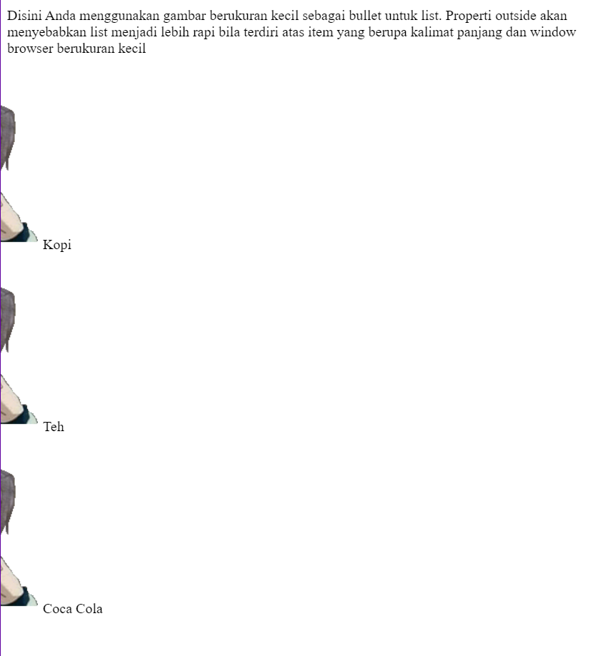

Gambar . Screenshot Hasil Output Soal 6

## Pembahasan

[1],[17]: <html> merupakan tag untuk membuat sebuah dokumen HTML.

[2],[8]: <head> merupakan tag untuk memberikan informasi tentang dokumen.

[3],[4],[5],[6],[7]: <style> merupakan tag untuk menentukan informasi style menggunakan tipe (CSS) pada suatu dokumen. Digunakan ul untuk menspesifikasikan pengguna stylenya. Atribut list-style: untuk menentukan atribut list seperti tipenya, posisi, dan link gambarnya.

[9],[16]: <body> merupakan tag untuk mengisi dokumen yang akan tampil di browser.

[10]: <p> merupakan tag untuk membuat suatu paragraph.

[11],[15]: <ul> merupakan tag untuk membuat unordered list.

[12],[13],[14]: <lil> merupakan tag untuk membuat item/isi dari list diatas.

# SOAL 7

1. Elemen latar depan dan latar belakang

|  |
| --- |
|  |

Tabel . Soal 7

Simpan coding anda dengan nama: **PRAK407.html**

## Source Code

|  |  |
| --- | --- |
| 1  2  3  4  5  6  7  8  9  10  11  12  13  14  15  16  17  18  19  20  21  22  23  24  25  26  27 | <html>      <head>          <style type="text/css">              img.x1 {  *position*:absolute;  *left*: 0;  *top*: 0;  *z-index*: 1;              }              img.x2 {  *position*:absolute;  *left*: 0;  *top*: 100;  *z-index*: -1;              }          </style>      </head>      <body>          <p><b>Catatan:</b>Netscape 4 tidak mendukung properti "z-index".</p>          <h1>Sepertinya Heading ini terhalang oleh gambar</h1>          <img class="x1" src="gambar1.jpg" width="100" height="80">          <p>Nilai default z-index adalah 0. Z-index 1 memiliki prioritas lebih tinggi, sedangkan z-index -1 memiliki prioritas lebih rendah</p>          <p></p>          <img class="x2" src="gambar2.jpg" width="100" height="80">          <p>Sekarang Anda bisa membandingkan dengan tampilan di bagian bawah ini. Apakah masih terhalang gambar?</p>      </body>  </html> |

Tabel . Source Code Soal 7

## Output Program

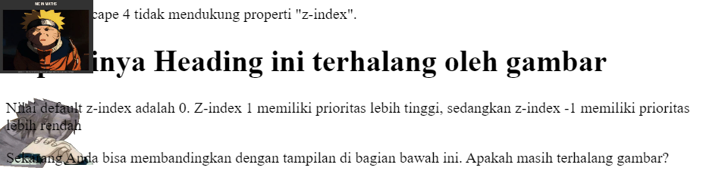

Gambar . Screenshot Hasil Output Soal 7

## Pembahasan

[1],[27]: <html> merupakan tag untuk membuat sebuah dokumen HTML.

[2],[17]: <head> merupakan tag untuk memberikan informasi tentang dokumen.

[18],[26]: <body> merupakan tag untuk mengisi dokumen yang akan tampil di browser.

[3],[4],[5],[6],[7],[8],[9],[10],[11],[12],[13],[14],[15],[16]: <style> merupakan tag untuk menentukan informasi style menggunakan tipe (CSS) pada suatu dokumen. Digunakan img.x1, dll untuk menspesifikasikan pengguna stylenya. Atribut position: untuk menentukan posisinya, left:, top: untuk menentukan margin letaknya, dan z-index untuk menentukan letaknya seperti di depan (1) atau di belakang (-1).

[19],[22].[23],[25]:<p> merupakan tag untuk membuat suatu paragraph.

[19]: <b> merupakan tag untuk membuat suatu teks bold.

[20]: <h1> merupakan tag untuk mebuat header bertipe 1.

[21],[24]: <img> merupakan tag untuk memasukkan suatu gambar. Atribut src=”…” untuk menentukan sumber gambar, width=”…” untuk lebarnya dan height=”…” tingginya. class=”…” untuk menspesifikasikan nama agar bisa dipakai oleh tag <style>.

# SOAL 8

1. Mengubah tampilan Link

|  |
| --- |
|  |

Tabel . Soal 8

Simpan coding anda dengan nama: **PRAK408.html**

## Source Code

|  |  |
| --- | --- |
| 1  2  3  4  5  6  7  8  9  10  11  12  13  14  15  16  17  18  19  20  21  22  23  24  25 | <html>      <head>          <style type="text/css">              a:link {*color*: #ff0000;}              a.one:visited {*color*: #0000ff;}              a.one:hover {*color*: #ffcc00;}              a.two:visited {*color*: #0000ff;}              a.two:hover {*font-size*: 150%;}              a.three:visited {*color*: #0000ff;}              a.three:hover {*color*: #66ff66;}              a.four:visited {*color*: #0000ff;}              a.four:hover {*font-family*: fixedsys;}              a.five:visited {*color*: #0000ff; *text-decoration*: line-through;}              a.five:hover{*text-decoration*: overline;}          </style>      </head>      <body>          <p>Gerakan pointer mouse di atas link-link di bawah ini untuk membuat link tersebut berubah tampilannya.</p>          <p><a class="one" href="hlm1.htm">Mengubah properti color</a></p>          <p><a class="two" href="hlm2.htm">Mengubah properti font-size</a></p>          <p><a class="three" href="hlm3.htm">Mengubah properti background-color</a></p>          <p><a class="four" href="hlm4.htm">Mengubah properti font-family</a></p>          <p><a class="five" href="hlm5.htm">Mengubah properti text-decoration</a></p>      </body>  </html> |

Tabel . Source Code Soal 8

## Output Program

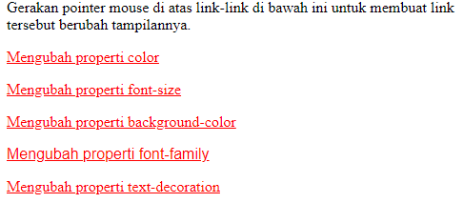

Gambar . Screenshot Hasil Output Soal 8

## Pembahasan

[1],[25]: <html> merupakan tag untuk membuat sebuah dokumen HTML.

[2],[16]: <head> merupakan tag untuk memberikan informasi tentang dokumen.

[3],[4],[5],[6],[7],[8],[9],[10],[11],[12],[13],[14],[15]: <style> merupakan tag untuk menentukan informasi style menggunakan tipe (CSS) pada suatu dokumen. Digunakan a.link, dll untuk menspesifikasikan pengguna stylenya. Atribut color: untuk mengubah warna teksnya, font-size: untuk mengubah ukuran teksnya, font-family: untuk mengubah tipe font teksnya, text-decoration: untuk menentukan dekorasi teksnya seperti garis di atas teks.

[17],[24]: <body> merupakan tag untuk mengisi dokumen yang akan tampil di browser.

[18],[19]:,[20],[21],[22],[23]<p> merupakan tag untuk membuat suatu paragraph. class=”…” untuk menspesifikasikan nama agar bisa dipakai oleh tag <style>.

[19],[20],[21],[22],[23] <a> merupakan tag untuk membuat suatu hyperlink, Atribut href=”…” untuk menentukan sumber linknya.

# TAUTAN GITHUB